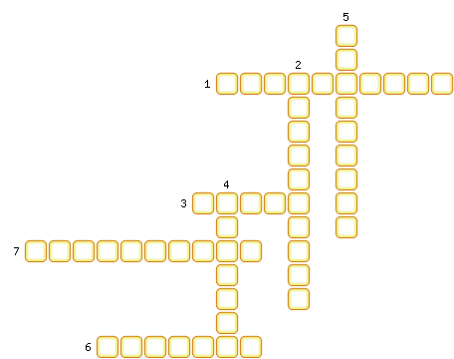
1. Мастерская по переписке книг.
2. Первопечатная книга.
3. Место покупки и продажи ценных бумаг, товаров.
4. Первая, выделенная цветом и узором буква рукописи.
5. Изобретатель книгопечатания.
6. Письменное обязательство уплатить определённую сумму денег в установленный срок.
7. Мастерская по производству печатных книг.

